Анализ работы ШМО гуманитарного цикла предметов в СОШ № 62 за 3-ью четверть 2012-2013 уч.год.

Методическая тема ШМО : Развитие функциональной грамотности при изучении предметов гуманитарного цикла.

Цель: Создать условия учителям ШМО для применения педагогических технологий , способствующих развитию функциональной грамотности учащихся.

Задачи:

1. Осуществлять обмен опыта через посещение уроков
2. Продолжить работу по овладению приёмами анализа собственных результатов образовательного процесса и их совершенствования.
3. Каждому педагогу определиться с необходимыми технологиями (критическое мышление , модульное обучение , разноуровневое обучение), соответствующими стилю его преподавания.
4. Продолжить работу по темам самообразования.
5. Совершенствовать работу с учащимися повышенного интеллектуального развития и коррекционную работу с учащимися с низкой степенью обучаемости.
6. Систематически осуществлять мониторинг качества знаний и успеваемости учащихся.
7. Совершенствовать работу по преемственности, разработать ряд мероприятий.
8. Использовать активные формы и приёмы работы с акцентом на персонификацию учащихся.
9. Продолжить работу по совершенствованию системы полготовки учащихся к ВОУД и ЕНТ, конкурсам н олимпиадам разного уровня .

Ожидаемый результат :

1.Успешная сдача учащимися ВОУД и ЕНТ по предметам гуманитарного цикла.

2.Массовое участие учащихся повышенного интеллектуального развития в конкурсах и олимпиадах разного уровня.

3. Выступления учащихся повышенного интеллектуального развития на школьной НПК и МАН ДДЮ

4.Повышение качества знаний и успеваемости за счёт результативности коррекционной работы с учащимися с низкой степенью обучаемости.

5.Создание условий для успешной адаптации учащихся 4-х классов при переходе в основную школу.

6.Оформление результатов недели гуманитарного цикла в виде презентации и печатного материала.

( Сроки проведения не6дели с 19 ноября по 24 ноября.)

Приоритетные направления :

* заседания МО
* работа с кадрами
* научно-методическая работа
* состояние преподавания учебных предметов
* внутришкольныйй контроль

Качественный состав учителей ШМО гуманитарного цикла предметов.

|  |  |  |  |
| --- | --- | --- | --- |
| Ф.И.О | Образование  категория | предмет | Общий стаж |
| 1Ахметова А. Н. | Высшее педагогическое  высшая | Директор  Русский язык и литература | 17 лет |
| 2ГильмутдиноваГ.А. | Высшее педагогическое  высшая | История , обществоведение | 18 лет 18 дней |
| 3Крылова А.Д. | Высшее педагогическое  высшая | Зам директора по УВР  Русский язык и литература | 22 г.14 дней |
| 4Культенова С.Т. | Высшее педагогическое  вторая | Английский язык | 2 г. |
| 5.Матвеенкова Т.П. | Высшее педагогическое  высшая | Английский язык | 30 лет |
| 6.Оспанова Ж.Ж. | Высшее педагогическое  Без категории | Соц.педагог.  Русский язык и литература | Молодой специалист |
| 7.Рахимова Р.Р. | Высшее педагогическое  высшая | Русский язык и литература | 19 лет 18 месяцев |
| 8.Шумай Л.В. | Высшее педагогическое  первая | Руководитель ШМО  Английский язык | 32 года |
| 9. Холохоева П.Б. | Высшее педагогическое  высшая | Русский язык и литература | 27 лет |
| 10 Хрипункова Н.П. | Среднее специальное | самопознание |  |

|  |  |  |  |  |
| --- | --- | --- | --- | --- |
| Всего педагогов  кафедры | Образование | Категория | Имеющиеся звания | Молодые специалисты |
| 10 | Высшее -9 | Вторая - 1  Первая - 1  Высшая – 6  Без категории -2 | Отличник образования РК  1 | Количество  1 |

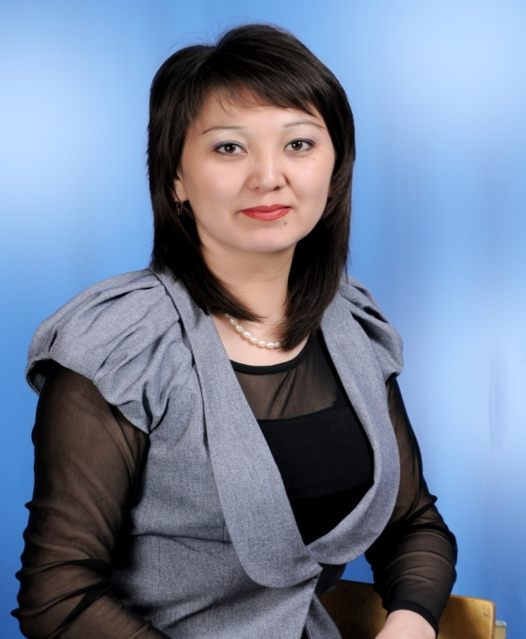

Ахметова Аягуль Нурабаевна является директором СОШ № 62 , осуществляет руководство научно - методической работой в школе и направляет мониторинг , отображающий работу всех педагогов школы.

Тема по самообразованию : « Система творческих заданий на уроках литературы как одно из условий формирования субъект- субъектных отношений». Есть напечатанная статья в журнале методического кабинета Отдела образования г.Караганды « Развитие профессиональных компетенций современного менеджера как условие повышения качества образования. Материалы XIV региональной научно – практической конференции.»

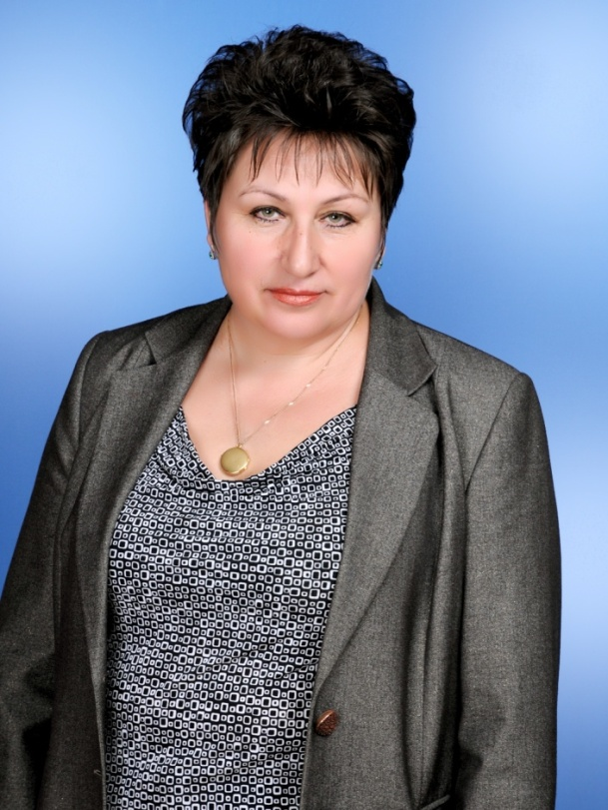

Матвеенкова Татьяна Петровна. Тема по самообразованию:«Развитие функциональной грамотности учащихся на уроках английского языка через использование компетентностного подхода»

1.Сертификат за участие в работе научно –практического семинара

республиканского значения«Электронное правительство и электронные услуги».

2. Организатор открытого интерактивного урока на область в форме «On –line».

3.Подготовила участников городской олимпиады 2012-13

4. Подготовила участников городского лингвистического фестиваля, который прошёл в апреле 2012 г.

5 . Грамоты Департамента Образования г.Караганды.

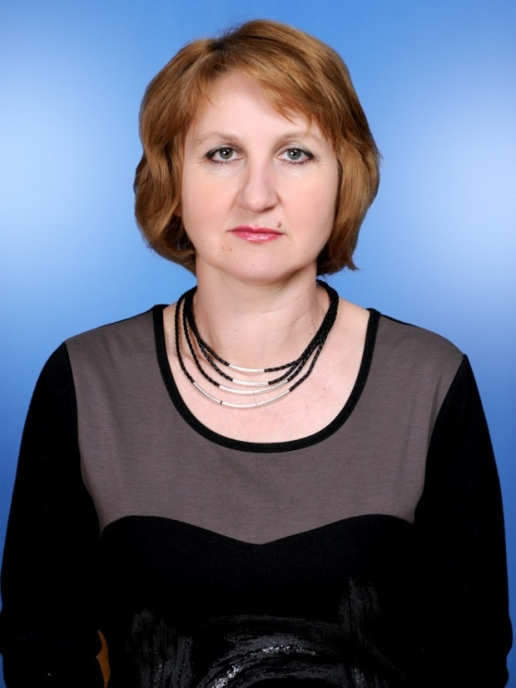

Рахимова Рима Рашитовна. Тема по самообразованию «Развитие функциональной грамотности учащихся через использование поискового метода». Учитель награждена сертификатом за участие в работе научно – практического семинара республиканского значения «Электронное правительство и электронные услуги». Педагог подготовила выступление для школьной научно – практической конференции «Работа с текстом.»Есть напечатанная статья в журнале методического кабинета Отдела образования г.Караганды « Развитие профессиональных компетенций современного менеджера как условие повышения качества образования. Материалы XIV региональной научно – практической конференции.»Получила благодарственное письмо от кафедры журналистики КАРГУ в 2012 г.

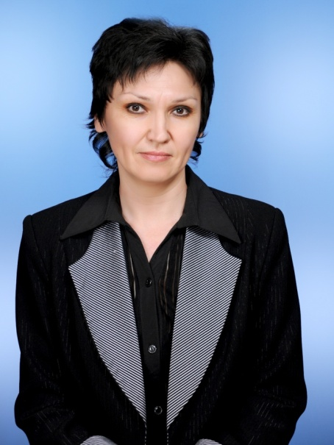

Гильмутдинова Галина Александровна .Тема по самообразованию:« Проектная методика как один из методов развития функциональной грамотности».Учитель награждена почётной грамотой Гор ОО 2011г.,сертификатом за участие в работе научно – практического семинара республиканского значения «Электронное правительство и электронные услуги».С докладом « Применение проектной технологии на уроках и во внеклассной работе» выступила на совещании при директоре. Получила сертификат № 48505 за участие в 1 Республиканской дистанционной олимпиаде для учителей по предмету « История Казахстана» .Получила сертификат № 47814 за участие в 1 Республиканской дистанционной олимпиаде для учителей по предмету « Всемирная история». В декабре 2012 г. дала On - line урок по истории Казахстана в 11 классе «Индустриализация» на область . Благодарственное письмо КарГУ факультета философии и психологии.

Крылова Алла Дмитриевна

Тема по самообразованию :«Работа с текстом с текстом как один из методов развития функциональной грамотности учащихся ».Учитель выполняет функции заместителя директора по учебно- воспитательной работе. Получила сертификат по окончанию курсов руководителей образовательных учреждений. Получила грамоту за активное участие в проведении предметной олимпиады по журналистике в 2012 г.

Холохоева Полина Борисовна. Тема по самообразованию « Развитие функциональной грамотности учащихся на уроках русского языка и литературы через использование компетентносного подхода».Её ученица Качура Ольга получила грамоту за участие в областном конкурсе 2011 г.« Дорога к истокам».

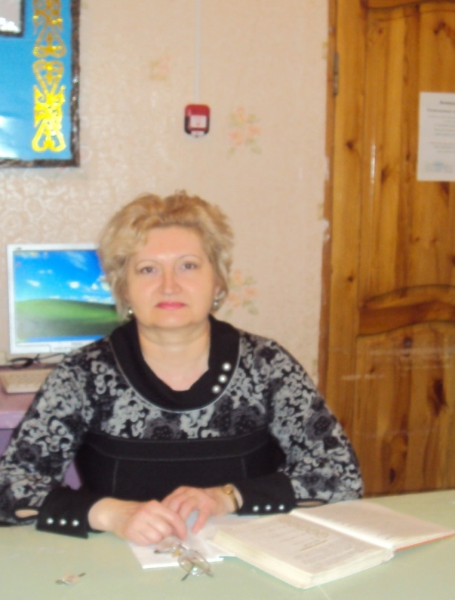

Шумай Любовь Владимировна.Тема по самообразованию :«Развитие функциональной грамотности учащихся на уроках английского языка через использование игровых технологий и ИКТ.»1.Участие в работе научно – практического семинара республиканского значения «Электронное правительство электронные услуги» .2. Участие в 20 -ти часовой конференции учителей английского языка с 27 июня по 1 июля 2011 г. при Содействии Американского Корпуса Мира.3. Участие в городском семинаре, проходившем в форме мастер – класс с 9 по 10 ноября 2011 «Развитие навыков говорения учителей английского языка» при содействии Американского Корпуса Мира.4.Приняла участие в конкурсе флипчартов в 2012г., 6. Участвовала в семинаре учителей английского языка под эгидой Британского совета , который проводила модератор Жукенова Г.Э.с октября по январь. 2012г. 7.Выступала на Международной конференции в г.Астане с презентацией своей статьи.Получила сертификат за своё выступление от Казахстанской ассоциации учителей английского языка.8. Есть напечатанная статья в журнале Казахстанской ассоциации учителей английского языка « Language Teaching and Learning : Challenges and Opportunities» 9. Получила сертификат за участие в апрельском конкурсе « Лингва – калейдоскоп» 10.Есть напечатанная статьи в журнале методического кабинета Отдела образования г.Караганды « Развитие профессиональных компетенций современного менеджера как условие повышения качества образования. Материалы XIV региональной научно – практической конференции.»11.Получила сертификат за участие в заседании « мастер – класс»18 июня 2012г. В американском уголке библиотеки им. Гоголя.

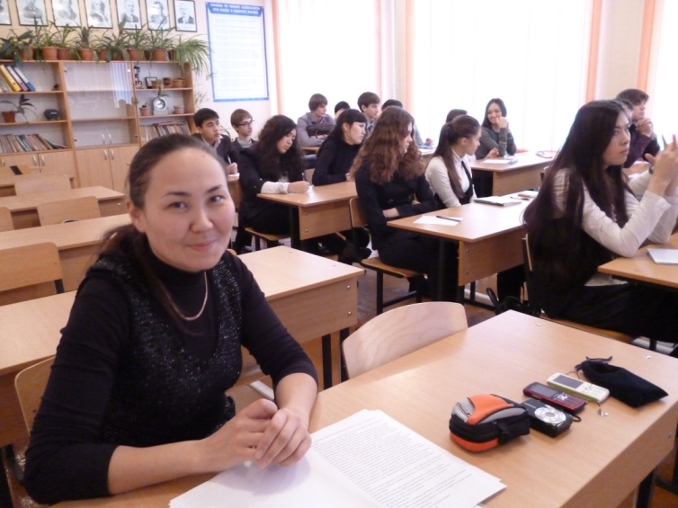

Молодой специалист учитель русского языка и литературы Оспанова Ж.Ж в 2012 -2013 г. работает над методической темой « Развитие функциональной грамотности учащихся на уроках русского языка и литературы»



Культенова Салтанат Тулегеновна. Тема по самообразованию :«Развитие познавательной активности и функциональной грамотности через применение элементов современных образовательных технологий».1.Участие в работе научно – практического семинара республиканского значения «Электронное правительство и электронные услуги»

**УЧЕБНАЯ РАБОТА**. **Формы работы с педагогическими кадрами** – круглый стол , дискуссия , взаимопосещение уроков , взаимопроверка тетрадей учащихся успешно используются в работе кафедры. Микроклимат в методическом объединении – хороший , в коллективе создана рабочая атмосфера , помогающая педагогам преодолевать трудности ,возникающие в процессе работы

|  |  |  |
| --- | --- | --- |
| Наименование курсов | Сколько прошли курсы | По каким предметам |
| 1 Webinar при американском уголке библиотеке им.Гголя  Ноябрь- апрель | 1 Шумай Л.В. | Английский язык |

**Прохождение проблемных курсов, курсов по информационным технологиям**

**Качество знаний учащихся по предметам ШМО в динамике за 3 года**

Русский язык

|  |  |  |  |
| --- | --- | --- | --- |
|  | % успеваемости | % качества | % качества |
| 2010-2011 | 100 | 59 | - |
| 2011-2012 | 100 | 66 | - |
| 2012-2013 | 100 | 63 | 63 |

Русская литература

|  |  |  |  |
| --- | --- | --- | --- |
|  | % успеваемости | % качества | % качества |
| 2010-2011 | 100 | 70 | - |
| 2011-2012 | 100 | 72 | - |
| 2012-2013 | 100 | 72 | 80 |

|  |  |  |  |
| --- | --- | --- | --- |
|  | % успеваемости | % качества | % качества |
| 2010-2011 | 100 | 71 | = |
| 2011-2012 | 100 | 75 | - |
| 2012-2013 | 100 | 67 | 71 |

Английский язык

История Казахстана

|  |  |  |  |
| --- | --- | --- | --- |
|  | % успеваемости | % качества | % качества |
| 2010-2011 | 100% | 59% | - |
| 2011-2012 | 100% | 57% | - |
| 2012-2013 | 100% | 57 % | 53 |

При сравнении данных по предметам гуманитарного цикла за 3 года , можно сделать вывод о повышении качества знаний по предмету Русский язык на 4 % по сравнению с 2010 годом от 59 % в 2010 году до 63% в 2013, по предмету Русская литература повышение на 10 % от 70 % в 2010 г до 80 % в 2013, по предмету Английский язык идёт качество знаний – стабильное 71 % , по истории Казахстана понижение качества знаний на 4 % по сравнению с 2011 годом.

|  |  |  |  |  |  |  |  |  |
| --- | --- | --- | --- | --- | --- | --- | --- | --- |
| № | ФИО учителя | Технологии | | | | | | |
| Игровые | Коммуник метод | Постановка проблемных вопросов | Критическое мышление | Применение ИКТ | Разноуровневое обучение | Рейтинговая система щценивания |
|  | Ахметова Аягуль Нурабаевна |  |  |  |  | + | + | + |
|  | Гильмутдинова  Г. А. | + |  |  | + | + |  |  |
|  | Крылова А.Д. |  |  | + | + |  | + | + |
|  | Матвеенкова  Т.П. | + |  | + | + | + | + |  |
|  | Рахимова Р.Р. |  |  | + | + | + | + |  |
|  | Холохоева П.Б. |  |  | + | + |  | + |  |
|  | Шумай Л.В. | + | + | + | + | + | + |  |
|  | Культенова С,Т. | + | + |  |  |  | + |  |
|  | Оспанова Ж.Ж. | + | + |  |  | + | + |  |
|  | Хрипункова  Н.П. | + |  | + |  |  |  |  |

Анализ русского языка в 3- ей четверти 2012-2013 учебного года

|  |  |  |  |  |  |  |  |
| --- | --- | --- | --- | --- | --- | --- | --- |
| учитель | класс | кач1 чет. | кач 2 четв. | ср.2 четв | кач 3 четв | ср.3 четв. | % успев срез за 3 четв. |
| Оспанова | 5А | 50 | 50 | 44 | 53 | 75 | 95 |
| Крылова | 5Б | 62 | 59 | 55 | 60 | 65 | 75 |
| Рахимова | 6 | 56 | 75 | 41 | 60 | 67 | 96 |
| Рахимова | 7 | 60 | 59 | 42 | 65 | 57 | 90 |
| Холохоева | 8 | 52 | 50 | 28 | 53 |  |  |
| Холохоева | 9 | 51 | 62 | 13 | 58 | 56 | 100 |
| Крылова | 10 |  | 85 |  |  |  |  |
| Рахимова | 11 | 61 | 67 |  | 69 |  |  |
| итого |  | 56 | 63 | 36 | 60 | 64 | 91 |

Сравнительный анализ результатов качества знаний по предмету русский язык в 3 – ей четверти показывает, что у учителя Рахимовой Р.Р качество знаний в 6- х классах понизилось на 15 %, т.е. от 75 % во 2 – ой четверти до 60 % % в 3 – ей четверти. В параллели 7 – х классов качество знаний повысилось на 1 % , т.е от 59 % во2 четверти до 60 % в 3 – ей четверти.в то же время качество знаний по срезам увеличилось на 27 % в 6 – хклассах от 40 % до 67 % и в 7 – х классах качество срезов также повысилось на 15 % .т.е. от 42 % во 2 – ой четверти до 57 % во 2 – ой четверти. В параллелях 8 – х у учителя Холохоевой П.Б. повышение качества знаний на 3 % . те от 50 % во 2 – ой четверти до 53 % в 3 – ей четверти В параллели 9 – х классов понижение качества знаний на 4 % , т.е. от 62 % во 2 – ой четверти до 58 % в 3 – ей четверти. в то же время качество по срезам очень низкое 11,5 % в 8 х классах и в 9 – х классах – 21,5 % давать определение изучаемым понятиям, приводить собственные примеры. Часто проводился письменный и устный опрос, включающий теоретический материал и практическую работу по изученному на предыдущем уроке материалу . Ежеурочно велась работа по повторению и развитию орфографической зоркости. У шестиклассников высокая мотивация, есть желание иметь более высокую оценку по предмету. Также в 1 и 2 четвертях изучался материал по таким разделам, как фонетика и лексика. Этот материал легче усваивается учащимися, задания несложные, много заданий было творческого характера. *(*Сафин Д. и Гомер М.учащиеся с низкой мотивацией исправили свои оценки За успеваемостью этих учащихся был усилен контроль со стороны родителей. Во время осенних каникул и в течение второй четверти была проведена работа в соответствии с планом работы со слабоуспевающими учащимися. В результате у учащихся повысилась мотивация к обучению, улучшились результаты. Качество знаний во 2 четверти выросло на 9%, так как в 6-х классах увеличилось количество учащихся, имеющих за четверть «4». Это объясняется несложным программным материалом, который изучался в течение четверти и учащиеся получили много положительных текущих отметок. Если же сравнить результаты контрольных срезов за 2 четверть и итоговые четвертные оценки в 6-х классах, то наблюдается значительная разница между качеством контрольных срезов и качеством знаний за 2 четверть. (41 – 75%). Во 2-й четверти, несмотря на то, что программный материал был несложный, он не был закреплен, так как в связи с погодными условиями многие учащиеся не посещали занятия и должны были заниматься дома самостоятельно. Также в конце четверти учащиеся, занимающиеся в школе искусств №2, освобождались от занятий по приказу. Поэтому некоторые оценки за четверть были выставлены в пользу ученика.

В 7-х классах качество знаний во 2-й четверти осталось почти без изменений, с незначительным понижением на 1%. (60-59%). В конце 2 четверти программный материал по русскому языку сильно усложняется: изучаются причастия и деепричастия. Эти темы трудно даются детям, требуют большой и длительной работы. Итоги контрольных срезов в сравнении с четвертными оценками ниже на 17%. Причины такого несоответствия те же, что и в 6-х классах. Кроме того, на результатах контрольных срезов сказалась сложность и новизна изучаемого в течение четверти материала.

В 11 классе качество знаний повысилось с 61 до 71%. Растет мотивация одиннадцатиклассников, так как впереди ЕНТ. Учащиеся серьезнее стали относиться к предмету, кроме того, проводятся факультативные занятия, со многими учащимися проводятся индивидуальные консультации.

|  |  |  |  |  |  |  |  |  |  |
| --- | --- | --- | --- | --- | --- | --- | --- | --- | --- |
| Ф.И.Оучителя  Рахимова Р.Р. | классы | писали | %кач.  знан  кон.срез  надекабрь 2012г. | % кач.знан за 1 четв  2012г. | Всего  учащих  ся в классе | % кач знан. за 2 четв. 2012г | % кач зн. За 3 четв | % успевза  3 четв. | % кач срез за 3 чет |
|  | 6А | 21 | 38 | 54 | 26 |  | 52 | 100 |  |
| 6Б | 23 | 43 | 58 | 26 |  | 68 | 100 |  |
| итого |  | 44 | 40,5 | 56 | 52 | 75 | 60 | 100 | 67 |
| итого | 7А | 14 | 35 | 59 | 22 |  | 65 | 100 |  |
| 7Б | 12 | 50 | 62 | 21 |  | 55 | 100 |  |
|  | 26 | 42,5 | 60 | 44 | 59,09 | 60 | 100 | 57 |
|  | 11 |  |  | 61 | 28 | 67 | 69 | 100 |  |
| всего |  | 70 | 41,5 | 59 | 124 | 67 | 63 | 100 | 62 |

|  |  |  |  |  |  |  |  |  |  |
| --- | --- | --- | --- | --- | --- | --- | --- | --- | --- |
| Ф.И.О. учителя  Оспанова  Ж.Ж. | классы | писали | %кач.зн.  Кон.срез  декабрь2012г. | % кач.знан.  За 1 четв 2012г. | Всего  учащих  ся в классе | % кач.знан. 2012г | % кач зн. За 3 четв | % успевза  3 четв. | % кач срез за 3 чет |
| итого | 5А | 18 | 44% | 50 | 26 | 50 | 53 | 95 | 75 |

|  |  |  |  |  |  |  |  |  |  |
| --- | --- | --- | --- | --- | --- | --- | --- | --- | --- |
| Ф.И.О. учителя  Холохоева П.Б. | классы | писали | %кач.знкон.срездекабрь 2012г. | % кач.знан  За 1 четв. 2012г. | Всего  учащих  ся в классе | % кач знан за 2 четв. 2012г | % кач зн. За 3 четв | % успевза  3 четв. | % кач срез за 3 чет |
| итого  итого | 8А | 25 |  | 41 | 25 |  | 52 | 100 | 11 |
| 8Б | 22 |  | 63 | 22 |  | 54 | 100 | 12 |
|  | 47 |  | 52 | 48 | 50 | 53 | 100 | 11,5 |
| 9А | 16 |  | 54 | 26 |  | 65 | 100 | 20 |
| 9Б | 24 |  | 48 | 27 |  | 51 | 100 | 23 |
|  | 40 |  | 51 | 53 | 62,26 | 58 | 100 | 21,5 |
| всего |  | 87 |  | 51 | 102 | 56 | 55 | 100 | 16,5 |

|  |  |  |  |  |  |  |  |  |  |  |
| --- | --- | --- | --- | --- | --- | --- | --- | --- | --- | --- |
| Крылова А.Д. | классы | Писа  ли | %Усп.  Кон.срездекабрь 2012г. | %  кач.знан кон.срез  декабрь2012г. | %кач.знан  за 1 четв 2012г. | Всего  учащих  ся в класс | %кач.знан.  За 2 четв.  2012г | % кач зн. За 3 четв | % успевза  3 четв. | % кач срез за 3 чет |
|  | 5Б | 20 | 70 | 55 | 62 | 27 | 59 | 60 | 100 | 65 |
|  | 10 |  |  |  |  | 35 | 85 |  |  |  |
| всего |  | 20 | 70 | 55 | 62 | 62 | 72 | 60 | 100 | 65 |

**Анализ качества знаний по русской литературе за 3 – ью четверть**

**2012 -2013 г.**

|  |  |  |  |  |
| --- | --- | --- | --- | --- |
| учитель | класс | кач1 чет. | кач 2 четв. | Кач.3 четв |
| Оспанова | 5а | 73 | 66 | 69 |
| Крылова | 5б | 77 | 88 | 88 |
| Рахимова | 6 | 81 | 65 | 81 |
| Рахимова | 7 | 77 | 66 | 81 |
| Холохоева | 8 | 52 | 64 | 71 |
| Холохоева | 9 | 51 | 63 | 69 |
| Крылова | 10 | 80 | 85 | 91 |
| Рахимова | 11 | 82 | 75 | 83 |
| Итого |  | 71 | 72 | 80 |

Сравнительный анализ качества знаний показывает , что по русской литературе у учителя Рахимовой Р.Р. во всех параллелях классов повышение качества знаний на 15-16 % и в 11 классе на 8 %. У учителя Крыловой А.Д. в 5-х классах качество знаний стабильно – 88% , а в 10 классе качество знаний повысилось на 6 % от 85 % до 91 % в 3 – ей четверти. У учителя Холохоевой П.Б в 8 –х классах и 9-х классах повышение качества знаний на 8 % в обоих параллелях от 64 % во 2 – ой четверти до 72 5 в 3 – ей - это 8 – е классы и 9- е классы от 62 5 во 2 четверти до 70 % в 3 – ей четверти.У учителя Оспановой Ж.Ж в 5 А классе процент качества знаний по русской литературе повысился на 3 % от 66 % до 69 % в 3 – ей четверти.

|  |  |  |  |  |  |  |
| --- | --- | --- | --- | --- | --- | --- |
| Ф.И.О. учителя  Рахимова Р.Р. | классы | % кач.знан. за 1 четв.  2012г. | Всего  учащих  ся в классе | %  Кач знан.  За 2 четв.  2012г | % успевза  3 четв. | % кач зн. За 3 четв |
|  | 6А | 81 | 26 |  | 100 | 81 |
| 6Б | 81 | 26 |  | 100 | 80 |
| итого |  | 81 | 52 | 65 | 100 | 81 |
| итого | 7А | 82 | 22 |  | 100 | 78 |
| 7Б | 76 | 21 |  | 100 | 85 |
|  | 77 | 43 | 66 | 100 | 81 |
|  | 11 | 82 | 28 | 75 | 100 | 83 |
| итого |  | 80 | 123 | 68 | 100 | 75 |

|  |  |  |  |  |  |  |
| --- | --- | --- | --- | --- | --- | --- |
| Ф.И.О. учит.  Холохоева П.Б. | классы | % кач.знан. за 1 четв.  2012г. | Всего  учащих  ся в классе | % кач.знан.За 2 четв.  2012г | % успевза  3 четв. | % кач зн. За 3 четв |
|  | 8 | 52 | 49 | 64 | 100 | 72 |
| 9 | 48 | 27 | 62 | 100 | 70 |
| всего |  | 51 | 102 | 63 | 100 | 71 |

|  |  |  |  |  |  |  |
| --- | --- | --- | --- | --- | --- | --- |
| Ф.И.О.учит  Оспанова  Ж.Ж. | классы | % кач.знан. за 1 четв.  2012г. | Всего  учащих  ся в классе | % кач.знан.за 2 четв. 2012г | % успевза  3 четв. | % кач зн. За 3 четв |
|  | 5 А | 73 | 26 | 66 | 100 | 69 |

|  |  |  |  |  |  |  |
| --- | --- | --- | --- | --- | --- | --- |
| Ф.И.Оучителя  Крылова А.Д. | классы | %  кач.знан.  за 1 четв. 2012г. | Всего  учащих  ся в классе | % кач. знан.  За 2 четв. 2012г | % успевза  3 четв. | % кач зн. За 3 четв |
| итого | 5Б | 77 | 27 | 88 | 100 | 88 |
|  | 10 | 80 | 35 | 85 | 100 | 91 |
| всего |  | 78 | 62 | 87 | 100 | 89 |

**Анализ качества знаний учащихся по истории Казахстана за 3-ью четверть 2012- 2013 учебного года**

|  |  |  |  |  |  |  |  |
| --- | --- | --- | --- | --- | --- | --- | --- |
| Ф.И.О. учителя | классы | % кач.знан.за 1 четв. 2012г. | Всего  учащих  ся в классе | % кач знан.  Кон.срез  2 четв. | % кач.знан.за 2 ч2012г | % успевза  3 четв. | % кач зн. За 3 четв |
| Гильмутдинова Г.А. | 5 | 71 | 53 | 65 | 71 | 100 | 70 |
| 6 | - | 52 | 62 | 75 % | 100 |  |
| 7 | - | 44 | 50 | 59 % | 100 | 67 |
| 8 | - | 48 | 40 | 45 % | 100 | 43 |
| 9 | - | 53 | 24 | 37 % | 100 | 42 |
| 10 | - | 35 | 46 | 68 % | 100 |  |
| 11 | 46 | 28 | 66 | 46% | 100 | 45 |
| итого | 58 | 76 | 50 | 57% | 100 | 53 |

Общий процент качества знаний по предмету в 3 четверти ниже на 4 % по сравнению с 2 четвертью

5 классы. Программой отводится два часа в неделю. Качество знаний в 3 – ей четверти 70 % понизилось на 1% по сравнению со 2 – ой четвертью– 71 % , Большинство ребят показали хороший потенциал при изучении предмета. Программный материал по истории Казахстана для учеников 5-х классов достаточно сложен, так как охватывает все значительные события из истории нашей страны. Ученики испытывают затруднения с запоминанием новой терминологии, дат и пересказом исторических текстов. Есть хороший потенциал. необходимо работать над развитием интереса к предмету, используя различные формы работы: индивидуальную, групповую, стратегии критического мышления, творческие задания, самостоятельную поисковую работу.

7 классы. В седьмых классах обучалось 44 ученика. Программой отводится 1,5 часа в неделю. Среди учащихся среднего звена седьмые классы показывают повышение качества знаний от 59 % во 2 – ой четверти до до 67 % в 3 – ей четверти , на 8 % больше ранее достигнутого .Для сохранения в памяти ребят большего объема информации на уроках используются такие виды работы, как: составление кластеров, характеризующих государства; составление таблиц.

8 классы. В 8-х классах обучается48ученика. Программа предусматривает на изучение истории Казахстана 1,5 часа в неделю. Качество знаний 45% во 2 – ой четверти уменьшилось до 43 % , разница составила 2 %. Ребята охотно работающие устно и индивидуально и в группах пересказывающие и анализирующие с удовольствием, начинают испытывать затруднения при работе с тестами, успех которой обеспечивается знанием конкретных дат, имен, фактов, на которых большинство ребят внимания не заостряют и не всегда удерживают в памяти. . Для решения этой проблемы используются составление опорных конспектов, кластеров, таблиц, схем. Чаще использовать тестовую форму контроля.

9 классы.В девятых классах обучается 53 ученика. По программе истории Казахстана отводится 1,5 часа в неделю. Качество знаний в 3 – ей четверти выросло от 37 % до 42 % , разница составила 5 % по сравнению со 2 – ой четвертью. Учащиеся приходят к пониманию необходимости серьёзной подготовки материала, который будет необходим в будущем для ЕНТ.

11 класс. Класс естественно-математический, 28 ученика. Очень мало часов отводится на изучение предмета – 1 час в неделю. Качество знаний в первом полугодии 46%. понизилось в 3 – ей четверти на 1 % по сравнению со 2- ой четвертью, т.е. до 45 % Работа с выпускниками главным образом проводится по схеме: тема – тесты по теме – работа над ошибками – общие тесты – работа над ошибками. Проводить индивидуальную работу с сильными учениками, особое внимание необходимо уделять слабоуспевающим. Технологии (или элементы) и методики, используемые учителями.

На уроках и во внеурочное время используются современные образовательные технологии: элементы критического мышления, игровые коммуникативные, проблемные вопросы, частично-поисковый метод. Увеличилось количество уроков с использованием интерактивного оборудования. Это дает возможность заинтересовать учащихся материалом урока, направить внимание учащихся на материал, необходимый для запоминания Задачи на текущий учебный год.

1. Во главу угла поставить использование на уроках современных информационных технологий.

2. Совершенствовать работу с одаренными и слабоуспевающими учащимися через индивидуальный подход, мотивацию, систематизацию.

3. При обучении истории осуществлять дифференцированный подход с целью повышения мотивации учащихся и увеличения качества знаний по предмету.

4. Систематически использовать на уроках приемы и формы работы, активизирующие мыслительную деятельность учащихся и развивающие их самостоятельность, помогающие осуществлять обратную связь.

**Анализ по английскому языку за 3-ью четверть 2012 – 2013 учебного года**

|  |  |  |  |  |  |  |  |
| --- | --- | --- | --- | --- | --- | --- | --- |
| учитель |  | класс | кач1 чет. | кач 2 четв. | ср.2 четв | Кач3 четв | Ср. 3 четв |
| Культенова С.Т. | | 5а б | 72 | 68 | 70 | 65 | 46 |
| Шумай Л.В. | | 5а б | 68 | 65 | 74 | 68 | 67 |
| Культенова С.Т. | | 6 | 69 | 76 | 50 | 73 | 66 |
| Культенова С.Т. | | 7 | 62 | 65 | 81 | 79 | 74 |
| Матвеенкова Т.П. | | 8а | 46 | 69 | 62 | 64 | - |
| . Культенова С.Т | | 8аб | 37 | 50 | 59 | 52 | 77 |
| Шумай Л.В. | | 9б | 54 | 70 | 45 | 70 | 60 |
| Матвеенкова Т.П. | | 6аб | 63 | 70 | 64 | 73 | 71 |
| Культенова С.Т. | | 9а | 53 | 62 | 72 | 54 | 70 |
| Матвеенкова Т.П. | | 9аб | 71 | 73 | 84 | 62 | 73 |
| Матвеенкова Т.П. | | 10 | 65 | 81 | 72 | 83 | 70 |
| Матвеенкова Т.П. | | 11 | 65 | 75 | 70 | 97 | 81 |
| итого | |  | 61 | 67 | 65 % | 71 | 68 |

|  |  |  |  |  |  |  |  |  |  |
| --- | --- | --- | --- | --- | --- | --- | --- | --- | --- |
| Ф.И.О. учителя  Культенова С.Т. | классы | % успев.  Кон.срез  на декабрь  2012г. | % кач.зн.  Кон.срез  на декабрь 2012г. | % кач.  знаний за 1четв.  2012г. | Всего  учащихся в классе | % кач.  знаний за 2 четв  2012г | % кач знан за 3 четв | % успев  За 3 четв | % кач срез за 3 четв |
|  | 5А | 100 % | 50 % | 52 % | 13 | 53% | 38 | 100 | 27 |
|  | 5 Б | 100 % | 91 % | 92 % | 13 | 84 % | 92 | 100 | 66 |
| итого |  | 100 % | 70 % | 72 % | 26 | 68 % | 65 | 100 | 46 |
|  | 6А | 100 % | 50 % | 69 % | 13 | 83 % | 69 | 100 | 50 |
|  | 6Б | 100 % | 50 % | 69 % | 13 | 69 % | 75 | 100 | 82 |
| итого |  | 100 % | 50 % | 69 % | 26 | 76 % | 73 | 100 | 66 |
|  | 7А | 100 % | 90 % | 59 % | 22 | 69 % | 83 | 100 | 72 |
|  | 7Б | 90 % | 72 % | 61 % | 21 | 62% | 75 | 100 | 65 |
| итого |  | 95 % | 81 % | 62 % | 43 | 65,5 % | 79 | 100 | 74 |
|  | 8А | 100 % | 36 % | 35,7 % | 14 | 41% | 50 | 100 | 81 |
|  | 8Б | 100 % | 83 % | 39 % | 24 | 60% | 54 | 100 | 73 |
| итого |  | 100 % | 59 % | 37 % | 37 | 50,5 % | 52 | 100 | 77 |
|  | 9А | 100 % | 72 % | 53,8 % | 13 | 62% | 54 | 100 | 70 |
| всего |  | 99 % | 66 % | 59 % | 145 | 64% | 64 | 100 | 66 |

|  |  |  |  |  |  |  |  |  |  |
| --- | --- | --- | --- | --- | --- | --- | --- | --- | --- |
| Ф.И.О. учителя  Матвеенкова  Т.П. | классы | писали | % кач.знан  контр. срез на декабрь 2012г. | % кач.знан  За 1 четв.  2012г. | Всего  учащихся в классе | % кач.зна  ний за 2 чет .2012г | % кач знан за 3 четв | % успев  За 3 четв | % кач срез за 3 четв |
|  | 6А | 13 | 53 % | 57 % | 14 | 71 % | 71 | 100 | 64 |
|  | 6Б | 13 | 76 % | 69 % | 13 | 69 % | 76 | 100 | 80 |
| итого |  | 26 | 64 % | 63 % | 27 | 70 % | 73 | 100 | 71 |
|  | 8А | 8 | 62 % | 46 % | 13 | 69 % | 64 | 100 |  |
|  | 9А | 12 | 83 % | 77% | 13 | 69 % | 69 | 100 | 81 |
|  | 9Б | 7 | 85 % | 64% | 14 | 78 % | 57 | 100 | 63 |
| итого |  | 19 | 84 % | 71 % | 27 | 73 % | 63 | 100 | 73 |
|  | 10 | 32 | 72 % | 65 % | 34 | 81% | 83 | 100 | 70 |
| итого | 11 | - | - | 82 % | 28 | 82 % | 97 | 100 | 81 |
| всего |  | 85 | 70 % | 65 % | 129 | 75 % | 76 | 100 | 74 |

|  |  |  |  |  |  |  |  |  |  |
| --- | --- | --- | --- | --- | --- | --- | --- | --- | --- |
| Ф.И.О.  учит.  Шумай Л,В. | классы | Писа  ли | % кач.знан  Кон.срезна декабрь 2012г. | % кач.знан  За 1 четв.  2012г. | Всего  учащих  ся в классе | % кач знан  За 2 четв.  2012г | % кач знан за 3 четв | % успев  За 3 четв | % кач срез за 3 четв |
|  | 9Б | 11 | 45 % | 54 % | 13 | 70 % | 70 | 100 | 60 |
|  | 5А | 7 | 85 % | 76 % | 13 | 70% | 76 | 100 | 75 |
|  | 5Б | 14 | 64 % | 60 % | 14 | 60 % | 60 | 100 | 60 |
| итого |  | 21 | 74 % | 68 % | 27 | 65 % | 68 | 100 | 67 |
| всего |  | 32 | 60 % | 66 % | 40 | 67 % | 69 | 100 | 63 |

В СОШ № 62 в 2012- 13 учебном году преподавание английского языка осуществляют преподаватели Матвеенкова Т.П. , Шумай Л.В. и Культенова С. Т. Во всех параллелях на английский язык отводится 2 часа в неделю , что очень мало для успешного усвоения предмета , поэтому многие учащиеся занимаются с репетиторами или в языковых центрах, следовательно по знанию предмета учащиеся имеют разный уровень подготовки.

Анализируя преподавание учителя Культеновой С.Т. , видим , что качество знаний в 3 – ей четверти в 5 А классе понизилось от 53% во 2- ой четверти до 38 % в третьей , разница данных составляет – 15 % .В 5 Б классе процент качества повысился от 84 % во 2 – ой четверти до 92 % в 3 – ей , разница данных составляет 18 % . по сравнению с результатами срезов данные за четверть несколько завышены , т.к. учащиеся написали контрольные тесты с 27 % качества знаний в 5 А и с 66 % качества знаний в 5 Б классе, кроме того учащиеся не были подготовлены к контрольной работе В 6-х классах понижение качества знаний на 3 % в 3 – ей четверти по сравнению со 2-ой, от 76 % до 73 % .В то время как качество знаний по срезам выросло от 50 % во 2- ой четверти до 66 % в 3 – ей. В 7- х классах качество знаний в 3 – ей четверти повысилось от 66 % во 2 – ой четверти до 79 % в 3- ей четверти ,разница данных составляет 13 % , в то время как качество знаний по срезам понизилось от 81 % во 2 четверти до 74% , разница данных составляет – 7 % .В 8- х классах качество знаний повысилось от 50,5 % во 2 – ой четверти до 52 % в 3- ей четверти, разница данных составляет 1,5 %, в то время как данные по качеству знаний контрольных срезов возросли от 59% во 2 – ой четверти до 77 % в 3 – ей четверти , разница данных составила 18 %. В 9 –ом А классе понижение качества знаний на 8 % в 3 –ей четверти , т.е. от 62 % до 54 % и также идёт понижение качества знаний по срезам от 72 % во 2- ой четверти до 70 % в 3 – ей четверти, разница данных 2 %.). Качество знаний не выросло , оно остаётся - 64 % и качество по срезам также не выросло – 66 %

Анализируя работу учителя Матвеенковой Т.П. , видим что в параллели 6- х классов качество знаний в 3 – ей четверти выросло на 3 % от 70 % во 2- ой четверти до 73 % в 3 – ей четверти , также выросло качество знаний по срезам на 8 % от 64 % во 2 – ой четверти до 71 % в 3 – ей четверти .В параллели 9- х классов качество знаний понизилось на 10 % от 73 % во 2 – ой четверти до 63 % в 3- ей четверти и также понизилось качество знаний по срезам на 11 % , от 84 % во 2 – ой четверти до 73 % в 3 – ей четверти. В 8 А классе качество знаний понизилось на 5 % от 69 % во 2 – ой четверти до 64 % в 3 – ей четверти. В 10 классе повышение качества знаний на 2 % от 81 % во 2 – ой четверти до 83 % в 3 –ей четверти , в то время как качество по срезам на 2 % понизилось от 72 % во 2 – ой четверти до 70 % в 3 – ей четверти. Учащиеся 11 класса дают повышение качества знаний на 15 % , от 82 % во 2 – ой четверти до 97 % в 3 – ей четверти. Качество знаний по срезам тоже высокое – 81 % .

У учителя Шумай Л.В. повышение качества знаний по срезам в 9 Б классе на 15 %, от 45 % во 2 четверти до 60 % в 3 – ей четверти .Качество же знаний стабильно 70 %. В параллели 5 – х классов повышение качества знаний на 3 5 , в то время как качество знаний по срезам понизилось в 3 ей четверти на 7%, от 74 % во 2 четверти до 67 % во 3 четверти, понижение даёт группа 5Б класса , где много учащихся с основной оценкой « 3» по всем предметам.

Сравнивая конечный результат всех трёх педагогов видим повышение качества знаний по четвертям у Матвеенковой Т.П. на 1 % от 75 % во 2 – ой четверти до 76 5 в 3 – ей четверти, качество знаний по срезам тоже повысилось на 4 % , от 70 % во 2- ой четверти 74 % в 3 – ей четверти. У учителя Шумай Л.В, качество знаний повысилось . на 2 % в 3 – ей четверти , от 67 % во 2 – ой четверти до 69 % .Качество знаний контрольных срезов тоже повысилось на 3 % , от 60 % во 2-й четверти до 63 % в 3 – ей четверти. У учителя Культеновой С.Т.повышения качества знаний по четвертям нет , оно составляет 64 % и качество знаний по срезам тоже стабильно- 66 %. В целом по английскому языку повышение качества знаний на 4 % , от 67 % во 2 – ой четверти по сравнению с 3 – ей четвертью , когда качество знаний составило 71 %.также выросло качество знаний по срезам на 2 %, от 64 % во 2 – ой четверти до 66 % в 3 – ей четверти.

Результаты ЕНТ по предметам ШМО в динамике за первое полугодие 2012-2013 учебный год

|  |  |  |  |
| --- | --- | --- | --- |
| Предмет | 2012-2013  % качества | 2012-2013% успеваемости | Среднее значение |
| Русский язык  и русская литература |  |  |  |
| История Казахстана | 62 % | 98 % | 14 баллов |
| Английский язык | 71 % | 100 % | 19 баллов |

История Казахстана

Подготовительная работа с учащимися ведется по заранее составленному графику и осуществлялась по нескольким направлениям: это работа над тематическим материалом, работа с тестами по теме, работа с тестами пробных ЕНТ, работа с тестовым материалом предшествующих лет; это работа с учащимися с высокой степенью мотивации к обучению, работа с учениками, имеющими низкую мотивацию и основная работа по подготовке учащихся к ЕНТ. Дополнительные занятия и консультации, посещаются главным образом учащимися с высокой степенью мотивации, работая с учителем индивидуально и в микрогруппах, где активно проводится работа над разбором допускаемых ошибок, используются разные формы контроля – учителя, взаимоконтроль, самоконтроль учеников.

Проблемы, которые встречаются при подготовке к ЕНТ в 11 классе

1.Низкий уровень подготовки домашних заданий некоторыми учащимися;

1. Отсутствие мотивации у отдельных учащихся к обучению, а ЕНТ сдают все учащиеся;

3.Срезы знаний учащихся во всех классах – контрольные, административные и других проверяющих инстанций проводятся в форме тестирования. Такой контроль всегда показывает более низкие результаты. Так как даже мотивированные учащиеся 11 класса, работая с тестовыми заданиями, с большим трудом добиваются высоких результатов. На уроках необходимостью по-прежнему является развитие навыков устной речи, установления причинно-следственных связей, самостоятельности мышления. Так как подготовка к ВОУД делает эти навыки мало востребованными.

**Пути решения:**

1. Найти оптимальный вариант дозирования тестовых заданий, устных ответов и других видов работ на каждом уроке, по каждой теме в каждом классе.
2. Вести более активно работу по совершенствованию УМК для каждого класса среднего звена.

Уделить больше внимания подготовке разноуровневых заданий.

**Английский язык**  В 11 классе английский язык как предмет по выбору сдают 12-14 человек, число сдающих варьируется. Из 9 проведенных тестирований можно сделать вывод, что все учащиеся, в основном, подтверждают свои оценки.Самый низкий результат – 5 баллов показала Омаржанова Асия, также низкие результаты у Петрова О. В основном английский язык выбрали учащиеся, имеющие пять за четверть по английскому языку. Большинство из них показывают стабильно высокие результаты (Еремина А., Коростелева В., Тлемисова А. и др.), также неоднократно учащиеся набирали высший балл по предмету – 25 баллов. Претенденты на «Алтын бiлге» - Карибаева А., Шамова В. И Сатбаева Д. всегда подтверждали свои оценки.Процент успеваемости на всех тестированиях – 100%.Процент качества варьируется от 47 до 100%. Случаи невысокого процента качества объясняются отсутствием сильных учащихся в день тестирования и сложностью тестов( например, тесты «Достык» часто содержат вопросы, не входящие в школьную программу.

Для достижения результативности в течение четверти проводилась следующая работа:

- осуществляется индивидуальный мониторинг пробных тестирований

- была проведена диагностика знаний учащихся

- у учащихся имеются накопительные папки и тетради для работы над ошибками

- на каждом уроке ведется блочное повторение тем

- после каждого тестирования проводится подробный анализ

-организована работа по проведению дополнительных занятий и индивидуальных консультаций

- учащиеся снабжаются дополнительными справочными материалами и сборниками тестовых заданий прошлых лет.

Проблемы:

- не все учащиеся окончательно определились с выбором пятого предмета

- при работе с тестами учащиеся испытывают трудности в вопросах по страноведению и временах глагола

- у некоторых учащихся существуют проблемы психологического плана ( не могут сконцентрироваться, допускают ошибки на легкие темы по невнимательности

Пути решения:

- на уроках больше внимания уделять повторению грамматических тем

и проведению тренировочных упражнений

-после установки нового оборудования на каждом уроке планируется индивидуальная работа по программе « 5+»

- провести мероприятия, способствующие улучшению психологического состояния уч-ся ( с привлечением школьного психолога)

- проводить индивидуальные беседы с учащимися по результатам тестирований

При выполнении намеченных мер можно прогнозировать повышение качества знаний учащихся по результатам ЕНТ.

НАУЧНО-МЕТОДИЧЕСКАЯ РАБОТА

ШМО гуманитарного цикла предметов начало работу по намеченной методической теме с составления перспективного плана работы на весь год , ведётся мониторинг по всем пунктам плана и накопление отчётного материала в папке ШМО , который отражает работу ШМО

В 3- ей четверти 2013 г. Преподаватели ШМО Гильмутдинова Г.А.,Матвеенкова Т.П., Шумай Л.В.,Культенова С.Т. Рахимова Р.Р., Крылова А.Д., Оспанова Ж.Ж. используют проектные технологии, развивая у учащихся умения и навыки самостоятельной работы с первоисточниками , приобщают их к исследовательской деятельности , воспитывают у учащихся устойчивую мотивацию постоянно пополнять запас знаний , использование интерактивной доски, разнообразного иллюстративного материала , схем , различных ТСО позволяет избегать монотонности подачи материала и разнообразить уроки, игровые технологии , применяемые на уроках , помогают создавать атмосферу , способствующую поддержанию мотивации учащихся, необходимой для усвоения нового материала. Все учителя ШМО используют приёмы критического мышления , задания , с учётом разоуровневой дифференциации ,что позволяет сформировать у учащихся избирательность в отношении используемой информации, развивает их мыслительные процессы. Учителя ШМО часто используют на уроках парные и групповые формы работы (Шумай Л,В.Культенова С.Т.Матвеенкова Т.П..), проводят дебаты и дискуссии (Гильмутдинова Г.А.) , используют элементы технологии личностно- ориентированного обучения и сотрудничество ( Рахимова Р.Р. , Крылова А.Д. , Культенова С.Т,Шумай Л.В.) Интеллектуальные возможности классов не идентичны –, 6 –е, 10, 11 классы имеют высокую мотивацию к изучению предметов , что касается 7 –х, 8-х , 9-х классов , то эти параллели учащихся отличаются низкой мотивацией к освоению предметов. На уроках истории Казахстана используются стратегии критического мышления, интеграция с другими предметами, что способствует развитию навыков анализа и понятий исторической эволюции, причинно-следственных связей, развитию самостоятельности мышления учащихся, способствует пробуждению в учениках интереса к прошлому нашей страны. . Преподаватели английского языка Матвеенкова Т.П., Шумай Л.В. , Культенова С.Т. преследуют определённую комплексную цель , а именно : воспитание , образование и развитие обучаемых средствами предмета , которая конкретизируется следующим образом :

- формирование потребности в практическом использовании иностранного языка в

в будущей профессиональной деятельности;

_ расширение общекультурного кругозора учащихся , их эрудиции в различных

областях знаний , в том числе профессионально значимых;

- развитие у учащихся таких важных в профессиональном отношении познавательных

процессов ,как произвольное внимание , логическая память , аналитическое мышление ,

расширение и углубление интересов в области общественно – гуманитарных наук ,

научного мировоззрении я, а также языковых способностей и речевой культуры;

- подготовка учащихся к участию в межкультурном общении в устной и письменной формах с учётом их интересов и профессиональных устремлений.

Содержание обучения направлено прежде всего на развитие коммуникативных умений, которое невозможно без опоры на языковой материал и неразрывно связано с социально – культурными и страноведческими знаниями. Во время недели иностранного языка проведены открытые уроки по английскому языку в 6 ,7 , 9 ,10 классах .

Ведётся также работа с учениками, имеющими высокую мотивацию к обучению. Эти учащиеся как правило принимают активное участие в различных олимпиадах и в различных конкурсных проектах .

Учителя ШМО систематически работают с учащимися с низкой мотивацией к освоению предметов .В начале учебного года они составили индивидуальные планы работы с данными учащимися , согласно которым и проводятся занятия .

Снижение качества знаний при переходе из класса в класс зависит от нескольких причин :

1)усложнение программного материала; 2) пропуски уроков по разным причинам; 3) родители не интересуются успеваемостью своих детей ; 4) неустойчивое внимание и чрезмерная подвижность учащихся

Участие педагогов ШМО в работе педагогического совета, методических совещаний

за 2012-2013 учебный год .

|  |  |  |
| --- | --- | --- |
| Название | Тема выступления и форма представления (презентация, доклад, др.) | Учитель |
| Виды опроса  Система работы по подготовке учащихся к ЕНТ по предмету Русский язык  Система работы по подготовке учащихся к ЕНТ по предмету Английский язык | Презентация  Презентация  Презентация | Рахимова Р..Р.  Рахимова Р.Р.  Матвеенкова Т.П. |

Участие педагогов ШМО в городских, областных и республиканских научно-практических семинарах и конференциях

Публикации разработок и методических изданий учителями ШМО за 2012 – 13 год

|  |  |  |
| --- | --- | --- |
| Название | Тема раработки и форма представления | Учитель |
| Конкурс ДДЮ. 1 марта 2013. Карточки слов с дефинициями к учебникуEnglish 8 автора Аяповой | Методическая разработка | Шумай Л.В. | |

|  |  |  |  |
| --- | --- | --- | --- |
| Название семннара, дата и место проведения | Уровень  (выбрать) | Тема выступления и форма представления (презентация, доклад, открытый урок др.) | Учитель |
| 23.01.13 14.00  Интегрированный урок литературы, музыки и живописи  « Образ моря по стихотворению А.С.Пушкина « К морю»    Апрель – май  Научно – практическая конференция  Апрель – май  Научно – практическая конференция | область  область  область | Интерактивный открытый урок он лайн  статья «Развитие функциональной грамотности на уроках английского языка»  статья « Игровые технологии» | Рахимова Р..Р.  Шумай Л.В.  Культенова С.Т. |

Результаты участия школьников в олимпиадах за 2013 учебный год

|  |  |  |
| --- | --- | --- |
| Предмет | Уровень | 2013  Кол-во |
| Английский язык  URFODU  КИО  Английский язык  История Р.К.  Русский язык  История Олимпиада по обществоведческим дисциплинам  История .Олиимпиада по правовым дисциплинам | Республика  Область и город  Область и город  Олимпиада городская под руководством филологического факультета КАРГУ им Букетова  Область КАРГУ  Городской тур Республиканской олимпиады | 7  Селиванов Максим 9 кл. ( диплом 2 степени высшая лига 67 б)  Киреева Софья 5 кл.( диплом первой степени высшая лига 86 б)  Сенников Кирилл 9 кл ( диплом 2 степени высшая лига67 б)  Чеботарёва Карина 5 кл.( диплом третьей степени премьер лига86 б)  Колпакова Дарья 5кл диплом первой степени высшая лига 86 б)  Булатова Анель 5 кл.диплом третьей степени премьер лига 60 б)  41 человек  Сатбаева Динара 11 кл- 24б- 3 место по г.караганде и 6 место по Карагандинской области  Коростелёва Валерия 10 кл -22 б- 6 место по г. Караганде  Ерёмина Александра 11кл - 20 б – 9 место по г. Караганде  Приходько Олег 6 кл – 24 б – 2 место по г Караганде и 10 место по Карагандинской области  Карибаева Акбота 11 кл – 31 б – 2 место по Карагандинской области и 2 место по г.Караганде  Шамова Владлена 11 кл.– 28 б -7 место по карагандинской области и 5 место по г.Караганде  Сейтгазимов Арон 9 кл. -23б- 4 место по Караганде  Селиванов Максим 9 кл.– 23 б – 5 место по Караганде  Глухова Алиса 9 кл. -21 б-7место по г.Караганде  Дадобоева 9 кл. - 21б- 7 место по городу  Каманецкая Юлия 9 кл. -21б-8 место по городу  Хасянова Асель 9 кл. – 21 б – 9 место по городу  Ерёмина Александра 10 кл. – 1 место  Шамова Владлена – 2 место  Шамова Владлена 11 – 3 место |

Учителя, подготовившие участников:Гильмутдинова Г.А., Матвеенкова Т.П.Шумай Л.В., Культенова С.Т.

Результаты участия школьников в конкурсах научных проектов за -2013 учебный год

|  |  |  |
| --- | --- | --- |
| Предмет | Уровень | 2013  (кол-во) |
| История .Социально- значимые проекты « казахстанская модель трансформации общества»  История.Проектная работа по Афганистану  Дебатный турнир  История .Конкурс исследовательских работ и творческих проектов | Город  КАРГУ кафедра политологии  Область  Город  Область образоательный центр « Дарын» | Почётная грамота Карибаева Акбота 11кл,.Шамова Владлена 11кл.  Карибаева Акбота 11кл.-1 место  Григорьева Валерия 10 кл.– 3 место  Команда «Думан» - 3 место  Шамова Владлена 11  Ерёмина александра11  Сураева Алина 11  Омаржанова Асем11  Карибаева Акбота 11- 3 место  Шамова Владлена11 -3 место |

Учителя, подготовившие участников: Гильмутдинова Г.А

Результаты участия школьников в творческих конкурсах

( сочинений, стихов )

2012-2013 учебный год

|  |  |  |
| --- | --- | --- |
| Название | Уровень | кол-во  учащихся |
| Русский язык « Афганистан в моей душе» Конкурс сочинений  История « Юный юрист»  Русский язык «Л.Н.Толстой и Казахстан»  Английский язык. Конкурс переводчиков  История « Мой учитель» презентация | Область  Город  Республика  Область университет «Болашак»  город | Келлер Виалета 6 кл.- 2 место  Урёмина Александра 10 кл.- 3 место  Григорьева Валерия - 10 кл. –сочинение напечатано в сборнике университета «Болашак»  Кыздырбеков Тимур 6 кл.  Лившиц Евгения 6 кл.  Карибаева акбота2 место  Сатбаева Динара 3 место  Приходько Олег 6 кл – 3 место |

Учителя, подготовившие участников: Гильмутдинова Г.А, Матвеенкова Т.П, Рахимова Р.Р.

**Пути решения :**

1 Улучшить работу по преемственности .всем учителям , работающим в 5 – х классах отчитаться о мерах , принятых тми по решению этого вопроса

2 Каждому учителю посетить не менее 4 уроков своих коллег и предоставить отчёт о своих посещениях с анализом уроков

3 На следующем заседании заслушать молодого специалиста Оспанову Ж.Ж

по теме самообразования.

4 Всем учителям предоставить листы достижений учащихся и мониторинг по своему предмету за год.

5 Учителям английского языка выяснить количество учащихся , которые будут сдавать предметы по выбору

6 Обязать всех учителей кафедры использовать на своих уроках компьютерные технологии и Интернет ресурсы.